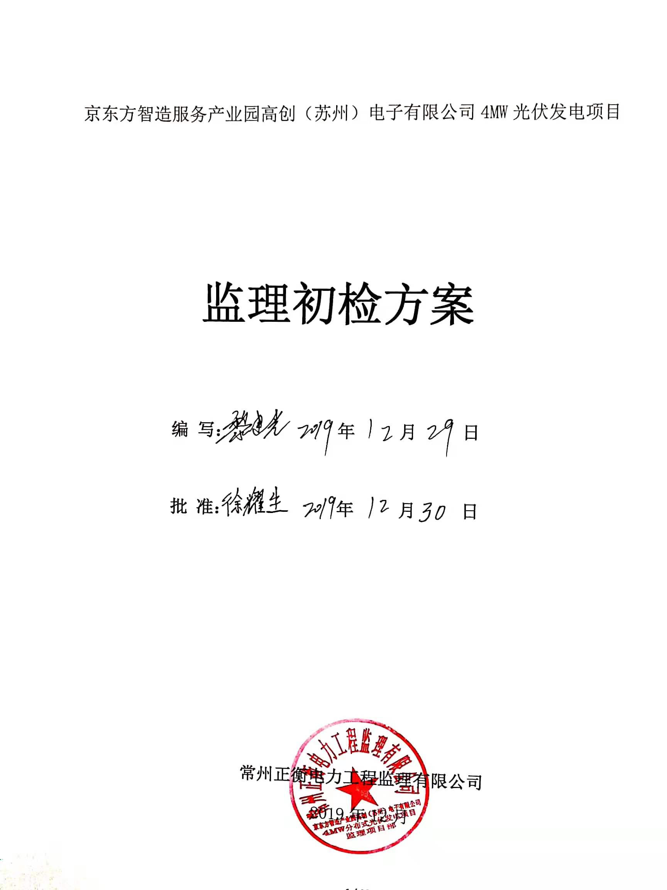

# 目 录

1、工程概况………………………………………………………… 2

2、参建单位………………………………………………………… 2

3、验收依据………………………………………………………… 2

4、验收范围及条件………………………………………………… 3

5、验收组织机构以及人员职责…………………………………… 4

6、验收资源配置…………………………………………………… 4

7、验收要求………………………………………………………… 4

8、质量验评及竣工初检验收报告………………………………… 5

9、安全措施……………………………………………………… 6

1. **工程概况：**

1.1、项目名称：京东方智造服务产业园高创（苏州）电子有限公司4MW光伏发电项目

1.2、项目建设地点：江苏苏州吴江区江陵街道京东方产业园

1.3、建设规模： 4MW光伏发电站及附属设施。

1.4、主要建设内容：该项目拟建分布式光伏发电项目总发电容量为4MW光伏发电项目，本项目实际装机容量为：3.71MWp，采用分块发电、集中并网方案，光伏侧采用GGD-380-Z-ZI系统配电，共利用厂区4栋建筑屋顶，采用275W多晶硅电池组件供13688块，光伏系统中每22块光伏电池组件采用组串并联的方式组成1个太阳能电池阵列。每11-12太阳能电池阵列接入1个60kw组窜式逆变器逆变，输出0.4kv低压交流电，每7个逆变器汇入1个并网柜，共计捌个低压并网点，分别接入3#、4#配电室变压器低压侧实现并网发电。[新建就地发电、就地并网、自发自用、余电上网型光伏电站](http://www.nenergydatacloud.com/javascript:;)。

**二、参建单位：**

建设单位：苏州奕倜能源科技有限公司

施工单位：苏州乐尧电力发展有限公司

总包单位：北京京东方能源科技有限公司

监理单位：常州正衡电力工程监理有限公司

设计单位：[信息产业电子第十一设计研究院科技工程股份有限公司](http://www.nenergydatacloud.com/javascript:;)

**三、验收依据：**

1、《国家电网公司工程建设质量管理规定》（国家电网基建【2009】699号）；

2、《国家电网公司输变电工程达标投产考核办法》（国家电网基建【2012】255号；

3、《国家电网公司输变电优质工程评选办法》（国家电网基建【2012】253号；

4、《国家电网公司输变电工程施工工艺示范手册》；

5、《国家电网公司输变电工程标准化作业手册》（2007版）；

6、《国家电网公司输变电工程施工安全监理管理办法》；

7、GB50300-2012《建筑工程施工质量验收统一标准》

8、Q/GDW183-2008《110KV~1000KV变电（换流）站土建工程施工质量验收及评定规程》

9、《送变电建设工程质量管理实施细则》（运行）

10、电建质监【2004】18号《电力建设房屋工程质量通病防治工作规定》（变电工程通用）

11、《工程建设标准强制性条文（电力工程部分）》

12、《国家电网公司输变电优质工程考核项目及评分》

13、《新能源科技有限公司输变电建设项目文件归档要求与档案整理规范》

14、《电气装置安装工程电气设备交接试验标准》（GB50150-2009）

15、《电气装置安装工程电缆线路施工及验收规程规范》（GB50168-2009）

**四、验收范围及条件：**

**1、本次初检验收范围**

1．1电气安装部分，包括下列部分的工程实体及相关资料：

（1）、380V配电装置；

（2）、配电室一次、二次设备装置

（3）、380V并网柜开关室；

（4）、光伏场区组件安装及接线；

（5）、光伏场区逆变装置；

（6）、光伏场区低压配电、低压电线电缆等；

（7）避雷接地装置；

1.2土建工程部分，包括下列部分的工程实体及相关资料：

（1）、桥架安装（本期范围）；

(2)、消防火灾报警系统；

（3）、光伏场区支架及基础；

（4）、监控系统。

**2、验收条件：**

1、施工单位（施工、安装、调试）按设计和规范要求完成相应施工、安装、调试工程，无明显缺陷和遗留问题；

2、已完成工程经过承包商三级自检合格，具备申报验收条件；

3、工程各专业应提交的过程竣工资料基本整理完毕，齐全有效，能够满足验收条件；

4、监理单位收到施工承包商填报的（过程竣工报验单）以及相关自检记录；

**五、验收组织机构以及人员职责：**

1、验收组织机构设置：

1．京东方智造服务产业园高创（苏州）电子有限公司4MW光伏发电项目监理项目部光伏发电工程初验验收组：

（1）、验收领导小组，组长：高万超

（2）、验收组组员：黎建光、徐耀生、韩健祺、陆凡、

2、验收小组职责：

2.1初检验收组组长、副组长职责：负责统筹安排初验收工作， 召开每日的验收汇总会，听取各验收小组的工作汇报，总结每日验收工作，对验收中发现的缺陷提出整改指导意见，督促消缺，审核确认验收记录及验收报告。

2.2各验收小组组长职责：组织本小组人员按验收范围及要求进行各专业工程验收；

2.3各验收小组组员职责：在小组组长的领导下，具体负责各自范围的验收工作及消缺复查工作；

2.4各验收小组配合人员职责：对各小组验收工作进行全面配合，包括资料提供、工器具提供、后勤保障、配合具体的作业工作等。

**六、验收资源配置**

1、数显角度仪、数字钳式万用表、水准仪、游标卡尺、测厚仪等；

**七、验收要求**

1、初验收坚持现场检查与资料核查相结合，全面检查与重点抽查相结合的原则，既要检查现场实体质量，也要核查相关资料情况，既要重点抽查一些项目，也要对验收范围内的项目做全面检查，做到验收覆盖面100％，不漏项。

2、各验收小组要根据分工和工程施工完成情况，合理安排工作进度，保证验收工作安全、有序进行。

3、各验收人员要充分熟悉设计图纸、技术规范书和相关专业的有关标准、规范，熟悉材料/设备性能、参数和设备装置的原理。

4、验收用仪器仪表使用前应核查符合相关要求，保证完好、有效。

5、验收、符合设计要求，验收质量。要认真填写质量检查验收记录，发现问题先与施工配合人员充分沟通，然后及时填写“工程质量检查及缺陷处理记录”。此记录表每天汇总一次，交施工单位及时进行消缺。

6、验收前，施工单位应向验收组提供下列主要资料及文件：

6.1主要施工技术资料。

（1）主要施工技术记录。（2）质量检验，调试记录。（3）出厂资料、试验资料。（4）材料/构配件/设备开箱记录。（5）制造厂提供的出厂原始资料，即各设备的产品说明书、出厂试验记录、合格证及出厂图纸等。

2、各分部（单位）工程验收要求

2.1一次设备验收要求：）（1）设备各部件完好无损；电气连接可靠，接触良好，密封良好；设备无锈蚀，油漆层或外镀层完整，相色标志正确，设备接地良好，各种电气距离满足要求。

2．2高压电抗器。（1）电抗器本体、冷却器装置及所有附件应清洁，无渗油，各处密封垫平整、无裂纹。(2）油漆均匀完整，相序标志清晰正确，接地可靠。(3）电抗器顶盖无遗留杂物。(4）储油柜、冷却装置、呼吸器等油系统上的阀门均应打开，且指示正确，各放气塞排气无残留气体，事故排油设施完好。(5）低压侧套管引线接头螺栓紧固，平垫、弹簧垫齐全、平整。(6）储油柜和充油套管的油位、油色应正常，储油柜油标上的温度指示线应清晰、准确或者油位指示器指示正常。(7）呼吸器畅通，硅胶无受潮变色。 (8）瓦斯继电器和温度计应完整无损，防雨水措施良好，引出线完好，固定可靠，指示正确，校验合格，整定值符合要求。(9）温度计信号接点动作正确，膨胀式信号温度计的金属软管弯曲半径不小于60mm，不得有压扁或扭曲。(10）保护、测量、信号及控制回路的接线正确可靠，保护装置传动试验正确。（11）试验项目齐全，试验结果符合规范和出厂要求。

2.3场区、变电站土建工程验收重点及要求：

（1）土建基础无缺陷，满足设计要求。

（2）屋面防水是否符合规范、可靠。

（3）场区、变电站建筑工程建设标准强制性条文的执行情况。

**八、 质量验评及竣工初检验收报告**

1、本次初检工作与工程质量验评工作结合京东方智造服务产业园高创（苏州）电子有限公司4MW分布式光伏发电项目监理项目部《光伏发电工程质量验评范围划分表》进行验评。初检中重点抽检的分项工程个数要求≥30％。

2、初检工作结束，消缺完成并经验收小组复查确认后，由监理根据初检数据和带电投运试运情况核实线路、土建、电气分项工程、分部工程、单位工程的质量等，并形成验评报告。

3、初检工作完成后，各验收小组提出书面初检意见，最后形成初检报告，并上报业主。

**九、安全措施**

1、验收前，验收组要向验收人员交代验收时安全注意事项，同时施工单位应向验收人员进行技术交底，说明哪些设备、回路已带电，哪些操作需在验收配合人员指导下进行，防止人员触电和设备、元器件损坏。

2、验收前已带电的一次设备，施工单位要设置隔栏，并悬挂标示牌。

3、各验收人员应加强沟通、协调、交叉验收工作（如：低压试验、保护传动试验）一、二次验收人员须协商一致后进行，避免发生意外。

4、传动试验中如须跳合断路器，验收人员与施工单位须协商一致，在保证验质量的前提下，尽量减少跳合次数，防止开关机械寿命的减少和元器件的损坏。

5、全体验收人员要正确佩戴安全帽，着装规范，登高验收须正确使用靠梯、安全带、高空作业车等用具，并设人员协助和监护。

6、一次设备操作须在验收配合人员的指导和同意下进行，二次保护传动及监控遥控操作双方共同协商进行。

7、验收中所动的一、二次回路接线头要及时正确恢复，机构箱门、端子箱门、盘柜门、盖板等要及时关闭，验收后不需继续通电的回路、装置、设备等施工单位要及时断电。

8、遵守交通法规，注意行车安全。

9、全体验收人员验收中要注意成品保护.

京东方智造服务产业园高创（苏州）电子有限公司4MWMW光伏

发电项目监理项目部

2019、12、29日